

|  |  |
| --- | --- |
| **Nom du Projet** | **DressMeUp** |
| **Type de document** | Document utilisateur |
| **Version** | 1.0.0 |
| **Date** | 10/12/2019 |
| **Mots-clés** | Architecture – Application Mobile – IA |
| **Auteurs** | ROGER Loïc  RAZAFINDRAZAKA Miranto |

**Document utilisateur**

1 – PRÉSENTATION DE L’APPLICATION

* 1. Contexte du projet

DressMeUp est un projet imaginé par des étudiants du MSc Pro d’EPITECH et qui sera probablement réaliser ensuite par un groupe de la même promotion sur une période de 6 mois.

Il s’agit d’une application mobile qui permettra d’abord à un utilisateur d’ajouter son dressing (photos et informations des vêtements). Ensuite basé sur ce dernier, une intelligence artificielle proposera une tenue adaptée pour le lieu et la météo où se situe l’utilisateur (avec la possibilité de redemander d’autre tenues ou de changer une ou plusieurs parties d’une tenue).

1.2 Prérequis

Pour utiliser DressMeUp il faudra se munir d’un appareil mobile équipé d’une caméra (téléphone portable, tablette). L’application sera dans le Play Store (et éventuellement sur l’App Store) et sera gratuite au téléchargement.

2 – UTILISATION DE L’APPLICATION

2.1 Installation de l’application

Aller sur le Play Store (ou l’App Store si l’application existe), rechercher DressMeUp et installez-le.

2.2 Utilisation de l’application

Inscription et connexion :

* L’application demandera de se connecter avec un compte. On peut s’inscrire sur l’application ou se connecter avec un compte Facebook ou Google.   
  Pour s’inscrire sur l’application, aller sur la page d’inscription en cliquant sur le bouton « Inscription », remplir les différentes informations demandées.
* Se connecter ensuite avec le compte (si on en a créé un) ou avec Facebook ou Google.

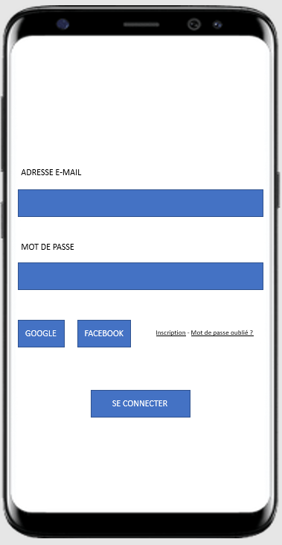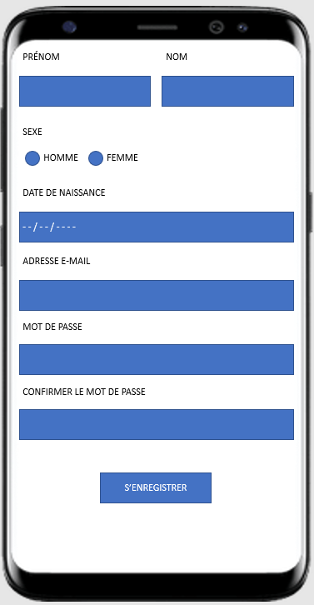

Tableau de bord :

* Une fois connecté, on est redirigé sur un tableau de bord. On aperçoit 3 différentes parties. L’entête, la proposition d’une tenue vestimentaire et le menu de navigation que l’on retrouvera partout sur l’application. Dans l’entête il y a la météo du lieu où on se trouve. On a aussi un texte représentant un conseil vestimentaire basé sur la météo du moment. Ensuite dans la 2ème partie il y a la tenue vestimentaire proposée. On peut changer des parties de la tenue en glissant les images de droite à gauche ou changer complètement la tenue en cliquant sur un bouton. Enfin dans la 3ème partie, il y a le menu de navigation avec 4 boutons qui permets d’accéder aux pages de l’application. (Dans l’ordre : profil – dressing – tableau de bord – ajout de vêtement)

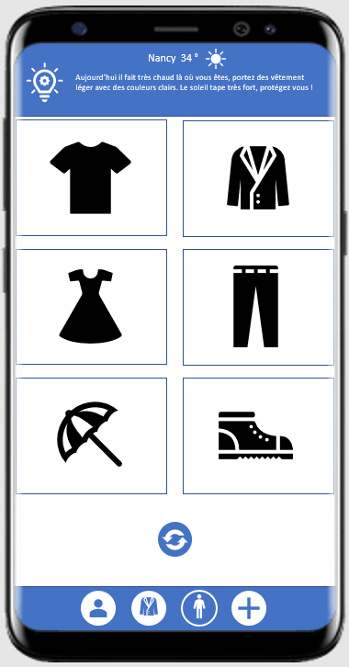Profil :

* Sur la page de profil on retrouve ses informations. On peut les changer et cliquer sur le bouton « ENREGISTRER LES MODIFICATIONS ».

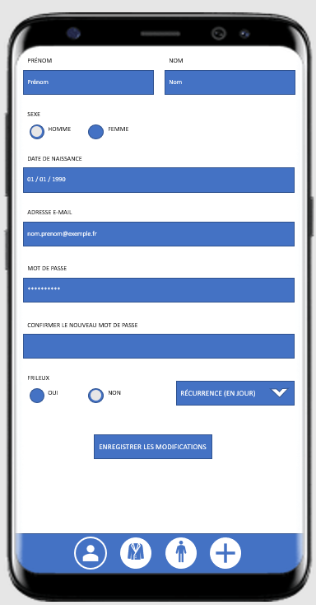

Dressing :

* Sur la page de dressing on peut voir les vêtements ajouter. Il y a 3 champs pour le tri. (Dans l’ordre : catégorie de vêtement – sous-catégorie de vêtement – type de vêtement). Un clic sur l’image d’un vêtement ouvre une fenêtre mettant en valeur le vêtement et affiche tous ses informations. Il y a la possibilité de supprimer ou modifier les informations d’un vêtement dans la liste.

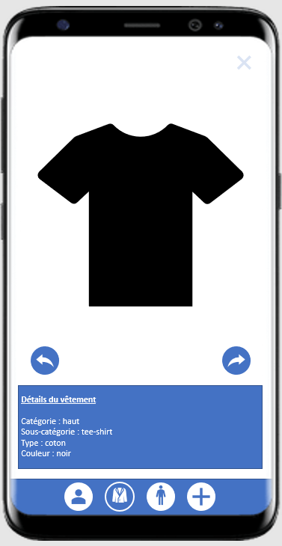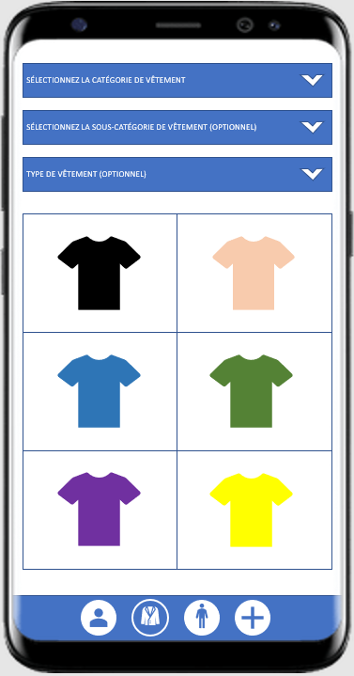

Ajout de vêtement :

* 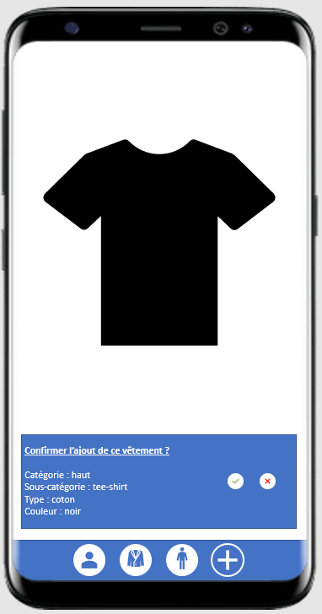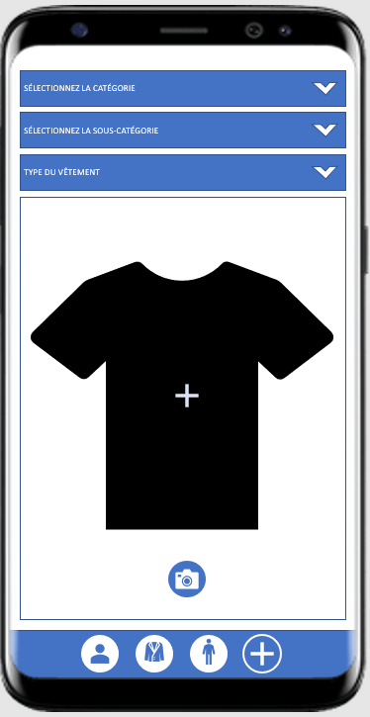C’est la page qui va permettre l’ajout de vêtement. Tout d’abord on commence à sélectionner les informations dans les 3 champs pour le vêtement qu’on ajoute. Ensuite on prend en photo le vêtement en question. Une fois la photo prise, une fenêtre s’ouvre pour confirmer les informations sur le vêtement.